Einladung Waldbadeführung im Sommerwald
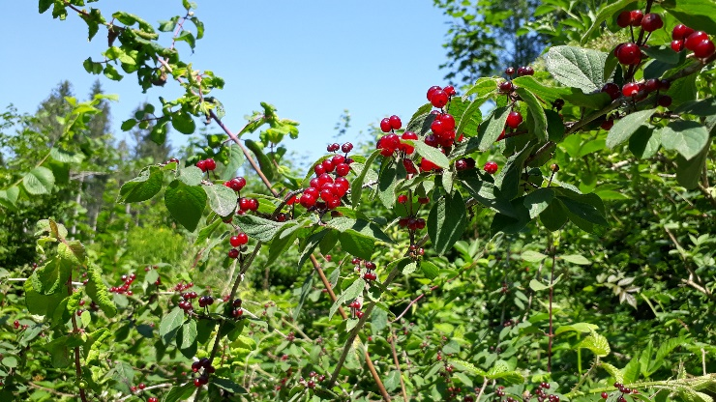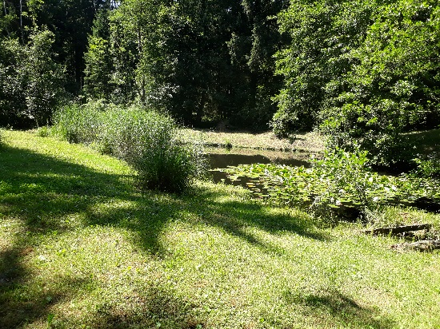
Waldbaden – ganz kurz
Du brauchst dazu keine Badehose und kein Tuch, dafür einfach Neugierde und Offenheit, auf das was da kommt… Es geht um ein Eintauchen mit all unseren Sinnen in die einzigartige Atmosphäre des Waldes. Dabei helfen uns ausgewählte Wahrnehmungs- und Achtsamkeitsübungen, die Körper, Seele und Geist nachweislich stärken. Der gesundheitliche Nutzen ist bewiesen. Burnoutprävention, Stärkung des Immun- und Nervensystems, Stressabbau, stimmungsaufhellend, blutdrucksenkend, Förderung von Killerzellen… sind nur ein paar Stichworte.
Datum: Samstag, 26. Juni 2021
Zeit: 9.30 – ca. 12.30 Uhr
Treffpunkt: Root D4, Fussgängerbrücke zum Hasliwald (vis-à-vis Eingang Aeschbach Chocolatier), Parkplatz Bahnhof Root D4, mit ÖV Haltestelle Root D4
Mitnehmen: Regenfeste und warme, dem Wetter angepasste Kleidung (Achtung im Wald ist Temperatur immer etwas tiefer), geschlossene feste Schuhe (Wanderschuhe…), Zeckenschutz (lange Hosen, Spray), Trinkflasche, Entdeckergeist und Neugier
Kosten: Fr. 45.-
Anmelden: Per E-Mail oder WhatsApp bis spätestens 22.6.2021 daniela.elmiger@vtxmail.ch, www.naturtankstelle.ch
Durchführung: ab 3 Personen, max. 15 Personen (nach Anmeldeeingang), bei Sturm oder sehr schlechtem Wetter wird am Vortag abgesagt.
Ich freue mich sehr auf dich/Sie und einen spannenden Waldmorgen.
Herzliche Grüsse
Daniela Elmiger Amrein zert. Waldgesundheitstrainerin, dipl. Kneippgesundheitsberaterin

Jede/r Teilnehmer/in ist für sich selbst verantwortlich und nimmt auf eigenes Risiko teil. Sämtliche Haftungen von Seiten der Kursleitung werden ausgeschlossen.

